**__________________________________**

**SIECLE**

**BEE**

**__________________________________**

**Fiche pratique**

**Enregistrement des élèves participant à une**

**« Cordée de la réussite »**

**Table des matières**

Rappel 3

Comment faire dans BEE ? 3

Comment retrouver les élèves ayant participé à une Cordée les années précédentes ? 4

Comment s’assurer du bon enregistrement des élèves participant à une Cordées dans Parcoursup ? 5

# Rappel

Il vous appartient, en tant que chef d’établissement, d’enregistrer dans **Siècle-BEE** un dispositif « Cordées » pour tous les élèves bénéficiaires du dispositif « Cordées de la réussite ».

Cette saisie est **essentielle** pour assurer la continuité de l’accompagnement et la poursuite des actions engagées lorsqu’un élève change d’établissement. De plus, elle permet grâce à la transmission de ces informations à **SYSCA**, de comptabiliser précisément le nombre de jeunes participant à une Cordée et de réaliser à partir de ces données des études plus spécifiques sans avoir à vous solliciter.

Enfin, cela permet de valoriser, dans Parcoursup, la scolarité de ces élèves participant à une « Cordée ». Pour mémoire, l’article 37 de la loi « LPR » du 24 décembre 2020 permet aux formations d’accueil de l’enseignement supérieur, dans le cadre de l’examen des candidatures, de tenir compte de la participation des bacheliers aux dispositifs de type « Cordées de la réussite », mis en place dans les établissements d'enseignement scolaire pour l'égalité des chances.

Il est donc nécessaire que ces enregistrements aient lieu dans SIECLE-BEE en amont de la remontée SIECLE des élèves dans Parcoursup.

# Comment faire dans BEE ?

Deux méthodes existent pour attacher un dispositif « Cordées » dans la base élèves :

* Pour **un seul élève**, aller dans le bloc « Scolarité>Scolarité actuelle>Dispositifs de personnalisation des parcours » de la fiche élève.

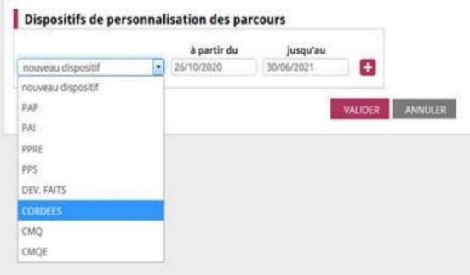

* Pour **plusieurs élèves** qui auront été sélectionnés, aller dans le menu « Saisie en masse>Personnalisation des parcours ».

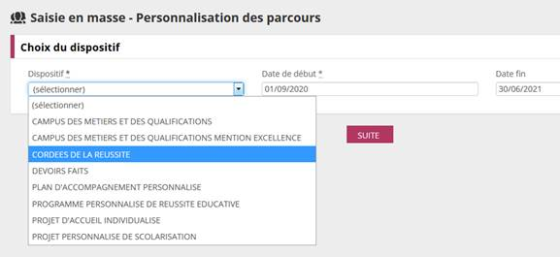

Vous pouvez également attacher **un ancien dispositif** (scolarités années précédentes) à un élève, en allant dans le bloc « Historique > Dispositifs de personnalisation des parcours » de la fiche élève.

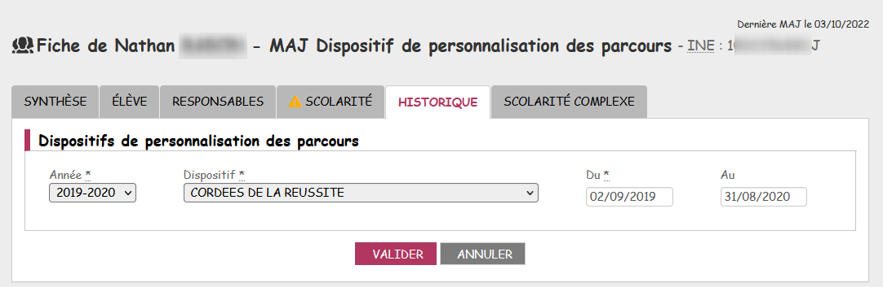

# Comment retrouver les élèves ayant participé à une Cordée les années précédentes ?

Dans le menu « Exploitation>Extractions personnalisées », il est possible de créer une extraction recensant tous les élèves scolarisés qui ont participé à une Cordée l’année passée.

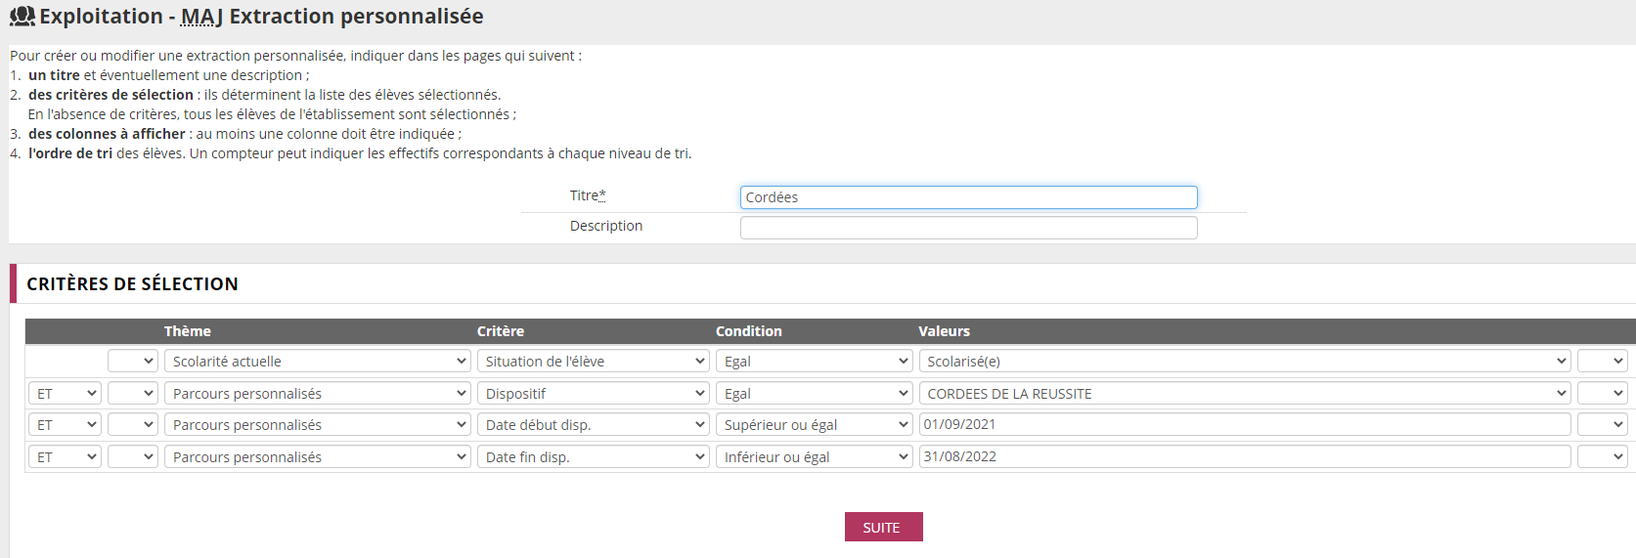

La liste des élèves concernés s’affiche ainsi :

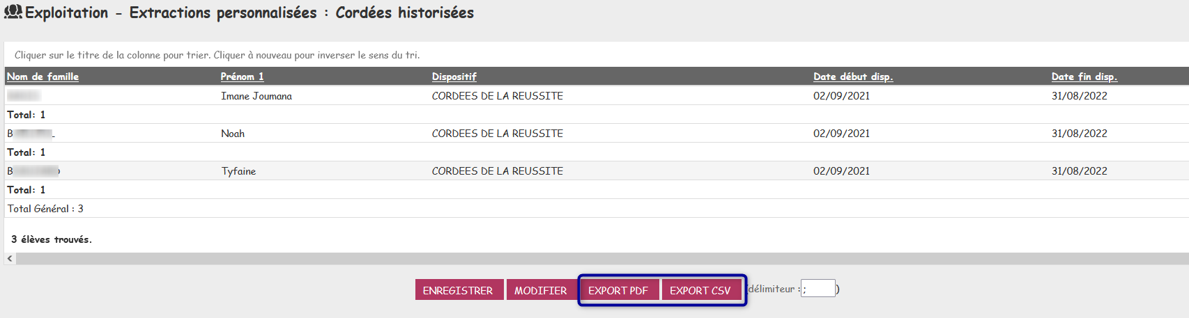

# Comment s’assurer du bon enregistrement des élèves participant à une Cordées dans Parcoursup ?

Des changements dans la transmission des fiches élèves de Siècle-BEE vers Parcoursup vont être mis en place dans la version Siècle 25.1, dont la diffusion est prévue en février 2025.

Dès lors, pour l’année 2024-2025 deux procédures seront applicables avant et après l’installation de cette version.

**Avant l’installation de la version 25.1**

A l’instar de la procédure actuellement en vigueur, la participation d’un élève à une Cordée de la réussite durant son parcours au lycée est envoyée depuis BEE à Parcoursup via la fonctionnalité de l’export élèves.

**Parcoursup** signale ensuite aux établissements d’accueil qui veulent valoriser cette information lors de l’examen des vœux, les périodes de cordées d’un élève si celui-ci l’y autorise.

Attention, contrairement aux années précédentes, il ne sera **plus possible d’enregistrer les lycéens ayant participé à une Cordée directement dans Parcoursup** depuis l’écran de Gestion des élèves. Si l’établissement souhaite mettre à jour l’enregistrement de certains élèves ayant participé à une Cordée, il pourra toutefois renouveler la procédure de l’export élèves, autant de fois qu’il le souhaite.

**Après l’installation de la version 25.1**

A partir de février 2025, la récupération des élèves ayant participé à une Cordée se fera directement dans Parcoursup par appel des données de Siècle-BEE.

Une fois les lycéens candidats à l’accès dans le supérieur sélectionnés dans Parcoursup, le lycée pourra en effet effectuer cet appel de données dans BEE autant de fois qu’il le souhaite, pour les élèves de première et ceux de terminale.